 | BỘ GIÁO DỤC VÀ ĐÀO TẠO  TRƯỜNG ĐẠI HỌC CÔNG NGHỆ TP. HỒ CHÍ MINH

ĐỒ ÁN MÔN HỌC
ĐỒ ÁN IOT

HỆ THỐNG XE THÔNG MINH ĐIỀU KHIỂN
KHÔNG DÂY ỨNG DỤNG IOT

Ngành: Robot và trí tuệ nhân tạo
Lớp: 22DRTA1

Giảng viên hướng dẫn : Ths. NGÔ AN THUYÊN

Sinh viên thực hiện: | MSSV: | Lớp:
Nguyễn Văn Đạt | 2286300010 | 22DRTA1
Huỳnh Long | 2286300028 | 22DRTA1
Nguyễn Chấn Huy | 2286300020 | 22DRTA1

Tp.HCM, ngày … tháng … năm
 | BỘ GIÁO DỤC VÀ ĐÀO TẠO  TRƯỜNG ĐẠI HỌC CÔNG NGHỆ TP. HỒ CHÍ MINH

ĐỒ ÁN MÔN HỌC
ĐỒ ÁN IOT

HỆ THỐNG XE THÔNG MINH ĐIỀU KHIỂN
KHÔNG DÂY ỨNG DỤNG IOT

Ngành: Robot và trí tuệ nhân tạo
Lớp: 22DRTA1

Giảng viên hướng dẫn : Ths. NGÔ AN THUYÊN

Sinh viên thực hiện: | MSSV: | Lớp:
Nguyễn Văn Đạt | 2286300010 | 22DRTA1
Huỳnh Long | 2286300028 | 22DRTA1
Nguyễn Chấn Huy | 2286300020 | 22DRTA1

Tp.HCM, ngày … tháng … năm

VIỆN KỸ THUẬT HUTECH
PHIẾU GIAO ĐỀ TÀI
TÊN MÔN HỌC : Đồ án IOT
NGÀNH: Robot và Trí tuệ nhân tạo

- Họ và tên sinh viên/ nhóm sinh viên được giao đề tài (sĩ số trong nhóm: 03):
(1) Nguyễn Văn Đạt MSSV: 2286300010…… Lớp: 22DRTA1
(2) Huỳnh Long MSSV: 2286300028…… Lớp: 22DRTA1
(3) Nguyễn Chấn Huy MSSV: 2286300020…… Lớp: 22DRTA1
- Tên đề tài: Hệ thống xe thông minh điều khiển không dây ứng dụng IoT

- Các dữ liệu ban đầu:
- Kiến thức nền tảng về IoT, hệ thống điều khiển nhúng, và kết nối không dây.
- Các linh kiện phần cứng: vi điều khiển (ESP32/Arduino), cảm biến khoảng cách/IR/siêu âm, động cơ, pin, mạch điều khiển động cơ.
- Phần mềm: Dashboard/Webserver (trên máy tính hoặc điện thoại), công cụ lập trình (Arduino IDE, Python, hoặc tương đương).
- Tài liệu tham khảo từ các nghiên cứu trước về xe thông minh và ứng dụng IoT.
- Nội dung nhiệm vụ :
- Nghiên cứu, thiết kế và chế tạo mô hình xe thông minh có khả năng điều khiển từ xa qua IoT.
- Tích hợp hệ thống cảm biến để thu thập dữ liệu (tốc độ, hướng di chuyển, mức pin, khoảng cách vật cản).
- Xây dựng giao diện Dashboard/Webserver để giám sát và điều khiển xe theo thời gian thực.
- Thiết kế PCB riêng cho khối điều khiển động cơ và khối cảm biến.
- Ứng dụng IoT để kết nối xe với server, lưu trữ dữ liệu hành trình và có thể mở rộng giám sát qua cloud.
- Nâng cao (tùy điều kiện):
- Tích hợp AI để xe nhận diện line đường hoặc vật cản.
- Tích hợp camera để quan sát trực tiếp từ xa.
- Kết quả tối thiểu phải có:
1) Xe thông minh có thể điều khiển từ xa qua IoT (dashboard/Webserver).
2) Hệ thống giám sát thời gian thực trạng thái xe (tốc độ, hướng, mức pin, dữ liệu cảm biến).
3) Báo cáo đầy đủ: mô tả, thiết kế, thực nghiệm, kết quả đạt được, tài liệu tham khảo.
Ngày giao đề tài: ……./……../……… Ngày nộp báo cáo: ……./……../………
Sinh viên thực hiện  (Ký và ghi rõ họ tên các thành viên)  Nguyễn Văn Đạt  Huỳnh Long  Nguyễn Chấn Huy | TP. HCM, ngày … tháng … năm ……….  Giảng viên hướng dẫn  (Ký và ghi rõ họ tên)  Ngô An Thuyên

1) Sơ đồ nguyên lý mạch (Schematic)

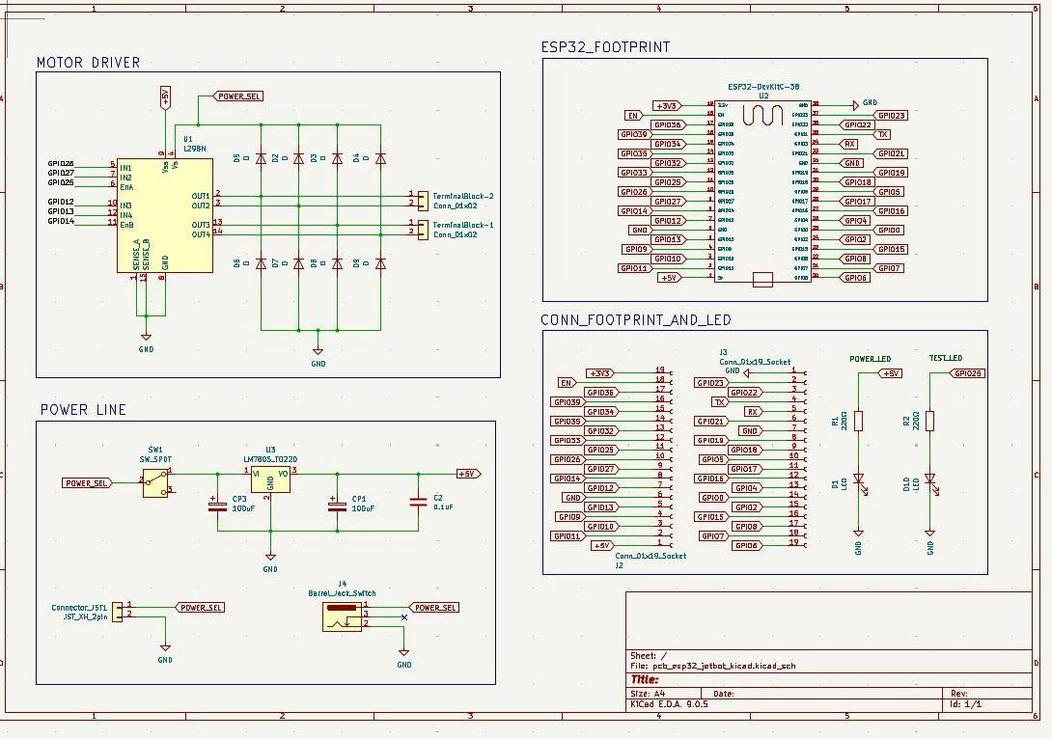
Hình 1 Sơ đồ nguyên lý hệ thống
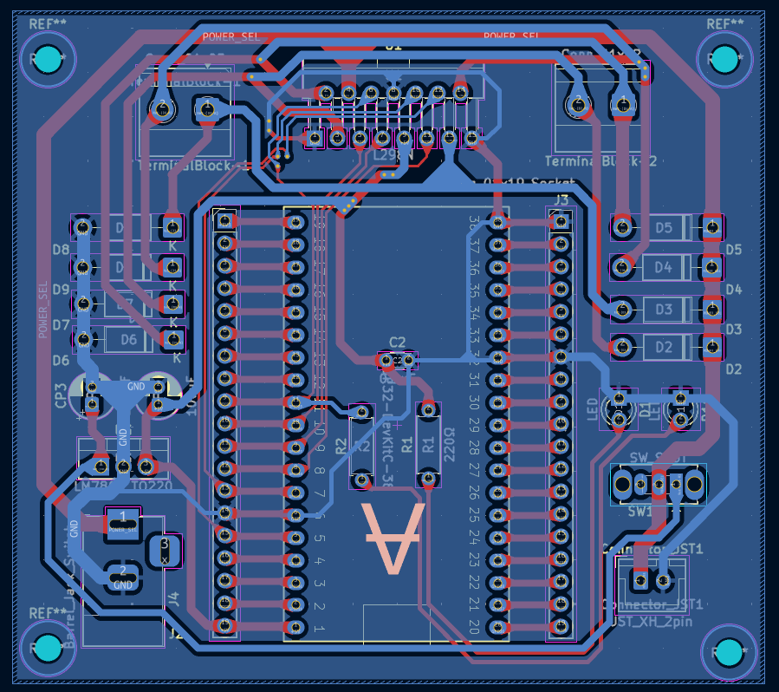
Hình 2 Layout PCB (Bottom layer) – đường mạch tín hiệu và nguồn của bo điều khiển
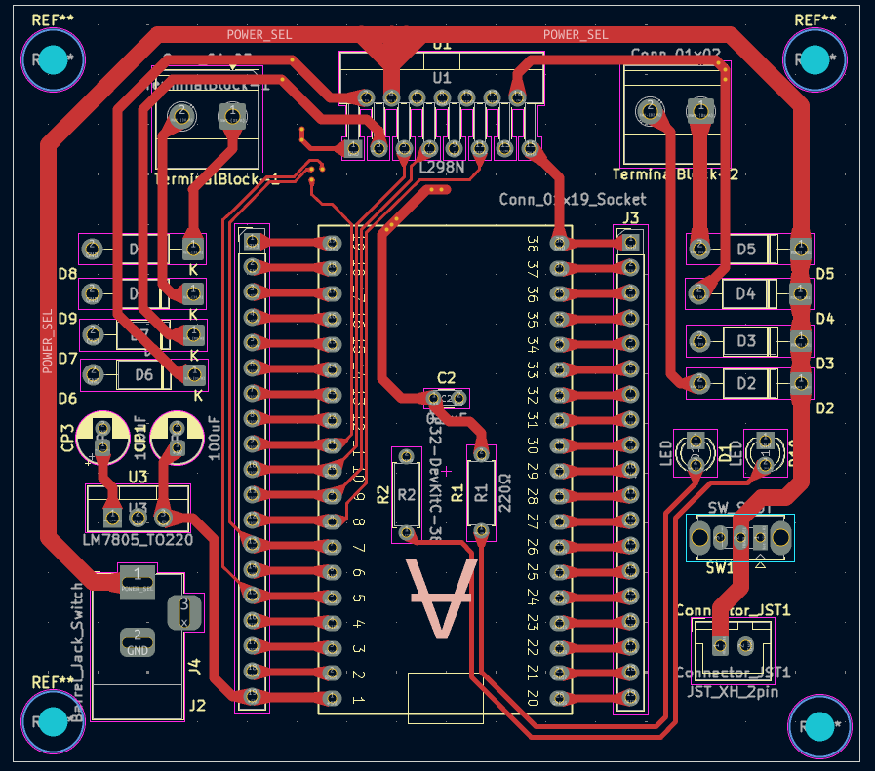
Hình 3 Layout lớp trên (Top Layer) của PCB điều khiển động cơ – các đường mạch nguồn và tín hiệu
2) Danh sách linh kiện
STT | Linh kiện | Mã/Thông số | SL | Vai trò
1 | ESP32 DevKit | ESP32-WROOM | 1 | Điều khiển động cơ, đọc encoder, WiFi/MQTT
2 | Driver động cơ | L298N module hoặc IC L298N | 1 | Cầu H điều khiển 2 động cơ DC
3 | Động cơ DC + hộp số | Theo mô hình xe | 2 | Tạo chuyển động xe
4 | Encoder bánh xe | Incremental (A/B) | 2 | Đo xung tính tốc độ/giám sát
5 | ESP32-CAM | OV2640 | 1 | Stream hình ảnh quan sát từ xa
6 | Bộ hạ áp (khuyến nghị) | Buck 7.4–12V → 5V (≥2A) | 1 | Cấp 5V ổn định cho ESP32/ESP32-CAM
7 | Ổn áp tuyến tính (nếu dùng) | 7805 (TO-220/TO-252) | 1 | Ổn áp 5V (cần tản nhiệt nếu tải lớn)
8 | Tụ lọc nguồn | 100nF + 10µF/100µF | vài | Giảm nhiễu, chống sụt áp khi motor tải
9 | Diode dập xung | 1N5819/1N4007 (tùy thiết kế) | 4–8 | Bảo vệ khi motor gây áp ngược
10 | Terminal block | 2P/3P | 2 | Đầu nối động cơ/nguồn
11 | Header/Socket | 2.54mm | vài | Kết nối ESP32 và các tín hiệu I/O
12 | Công tắc nguồn | Slide/Toggle | 1 | Bật/tắt hệ thống
13 | LED báo nguồn/trạng thái | 3mm/5mm | 1–2 | Báo nguồn/hoạt động
14 | Điện trở LED | 220Ω | 1–2 | Hạn dòng LED
15 | Điện trở kéo lên (nếu dùng ngoài) | 10kΩ | 2–4 | Ổn định xung encoder
Bảng 1. Danh sách linh kiện
3) Mô tả ngắn thiết kế phần cứng
Hệ thống phần cứng được thiết kế theo kiến trúc module gồm khối điều khiển (ESP32), khối công suất điều khiển động cơ (driver cầu H L298N), khối cảm biến tốc độ (encoder 2 bánh) và khối quan sát (ESP32-CAM). ESP32 xuất tín hiệu điều khiển chiều quay qua các chân logic và điều chỉnh tốc độ bằng PWM đến driver, từ đó điều khiển hai động cơ DC. Encoder tăng dần cung cấp xung A/B, được đưa về các GPIO của ESP32 để đếm xung và tính tốc độ, phục vụ giám sát thời gian thực trên Dashboard. Nguồn động cơ sử dụng pin riêng, đồng thời hệ thống có bộ ổn áp/hạ áp để tạo 5V ổn định cấp cho ESP32 và logic; toàn bộ mạch dùng chung mass nhằm đảm bảo mức tín hiệu đúng. ESP32-CAM hoạt động như một nút độc lập, cấp nguồn 5V và phát luồng hình ảnh qua HTTP để tích hợp vào Node-RED.

